Отчет Филиповский Владислав Вадимович 453502 ЛР1
Создал структуру папок
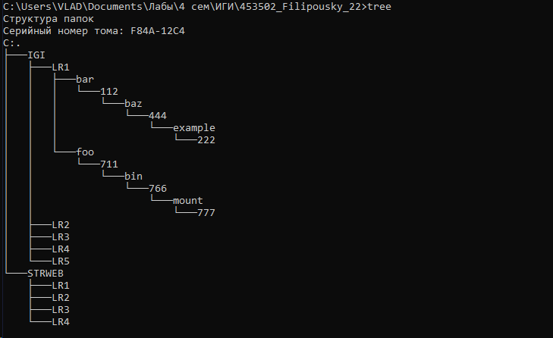
Создал репозиторий
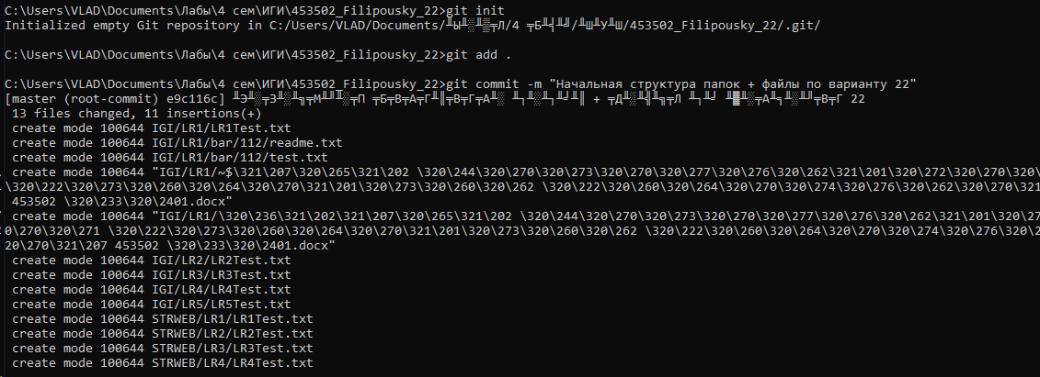
Клонировал репозиторий geometricLib
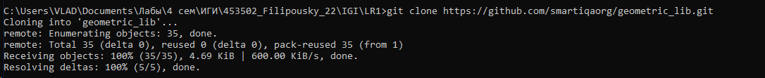
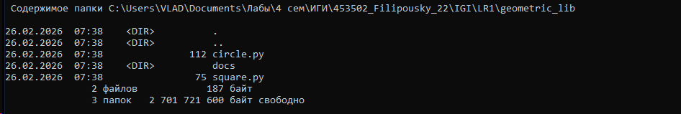
Добавил круг и квадрат в репозиторий
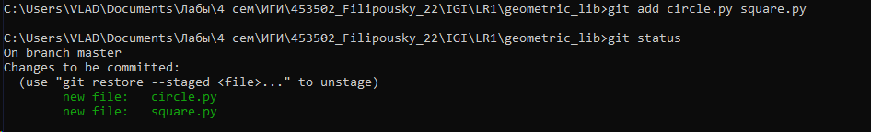
Редактировал круг
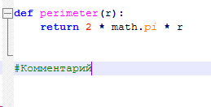
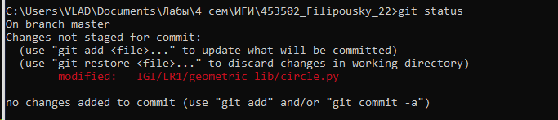
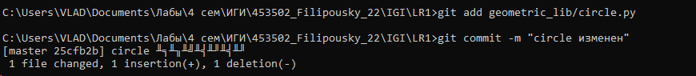
Создал файл для удаления
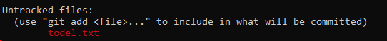
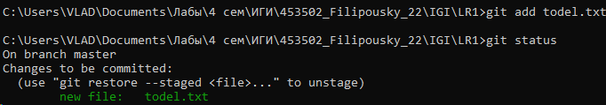
Коммит
Удалил
Переименовал круг
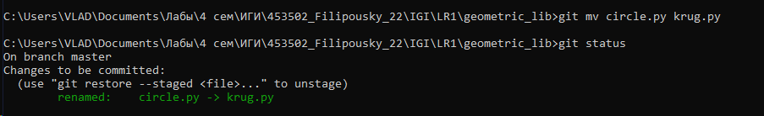
Создаю ветки
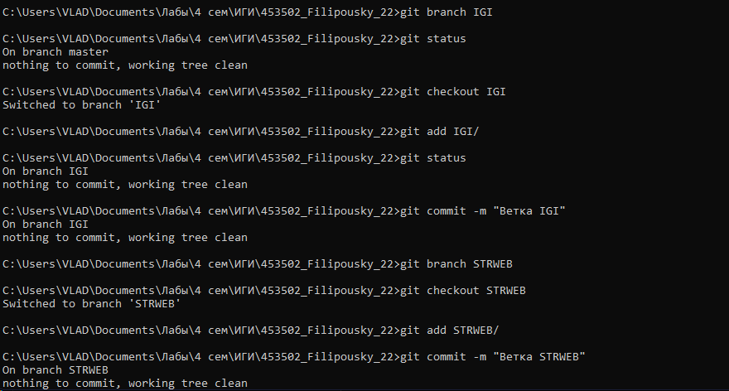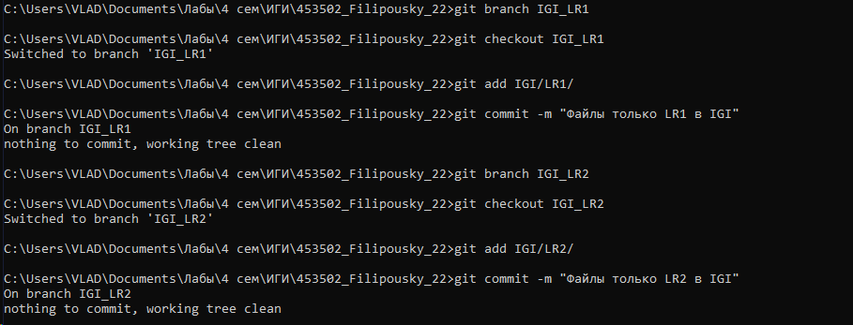
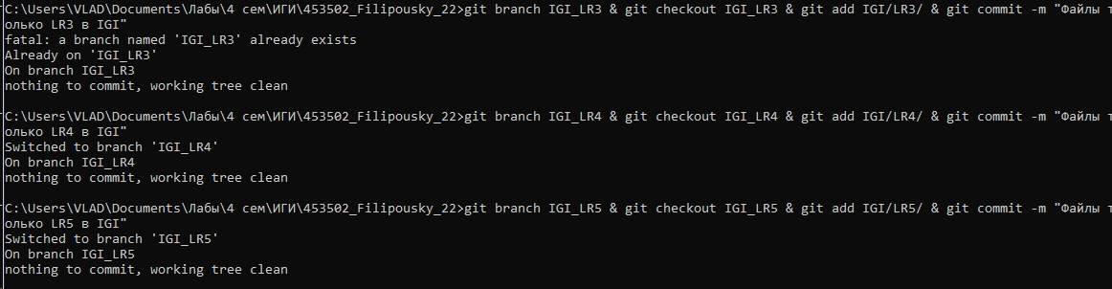
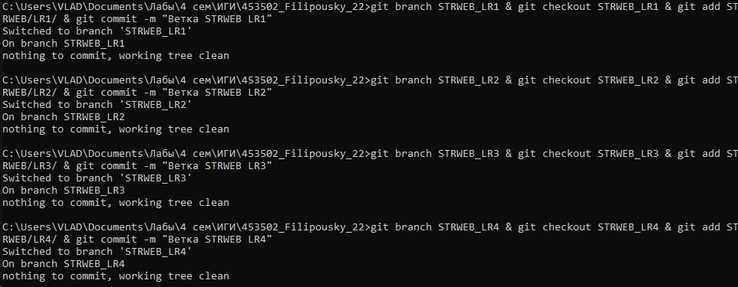
Git log
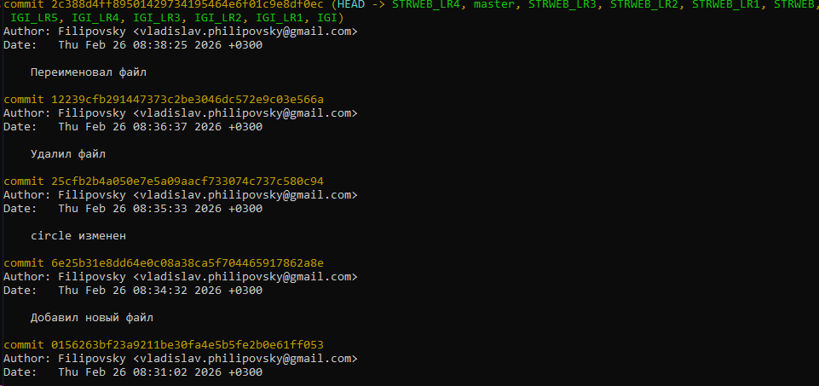
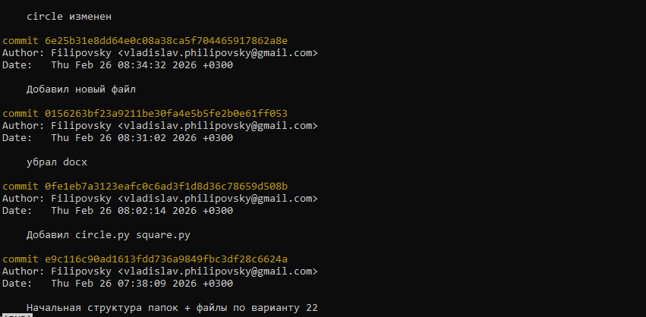
Последний коммит
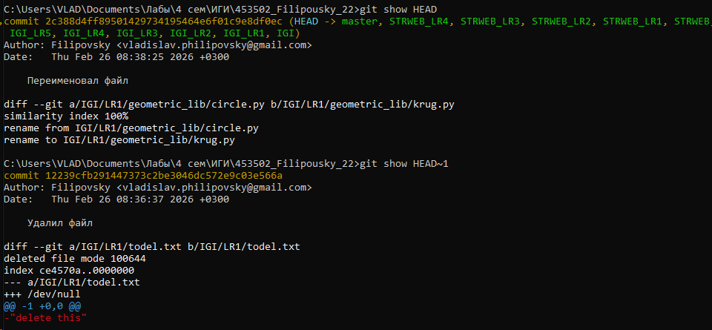
Новый файл – коммит – отмена
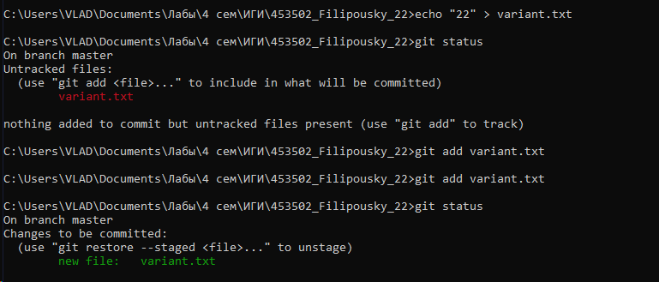
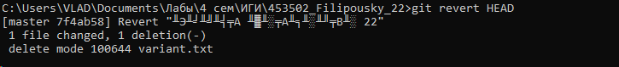
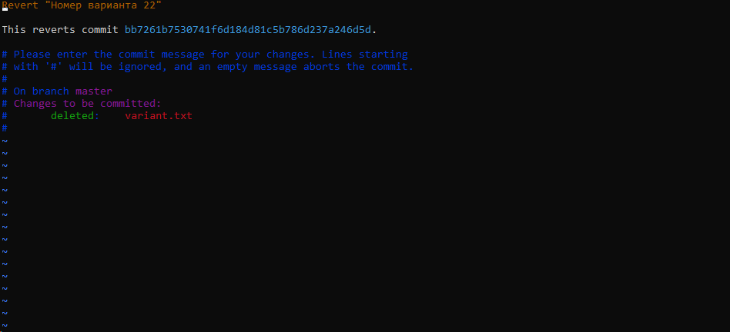
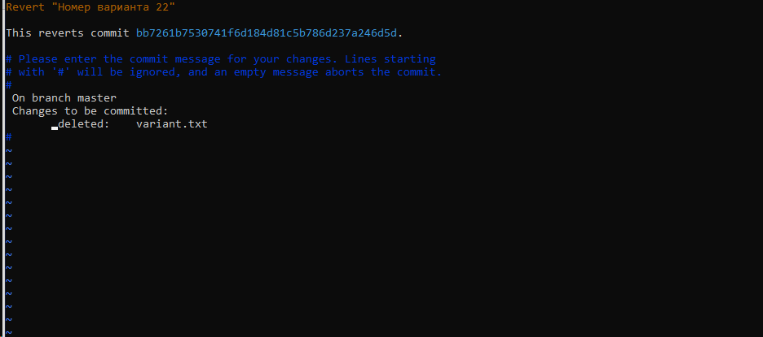
Индексация – отмена индексации
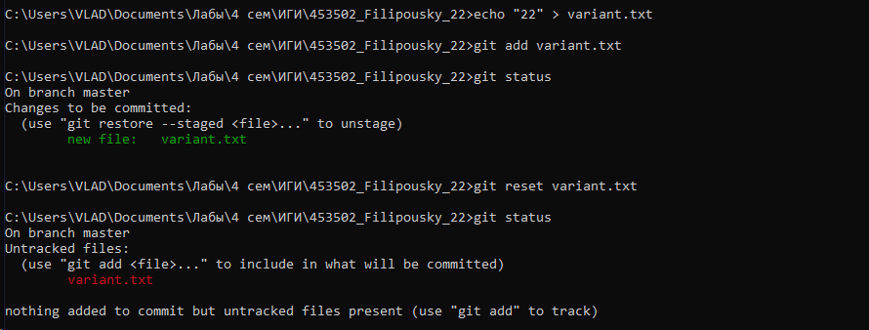
Редактировать файл и откатить
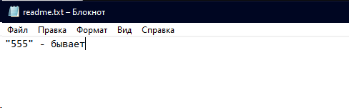
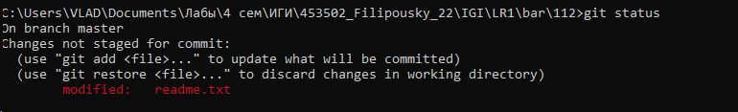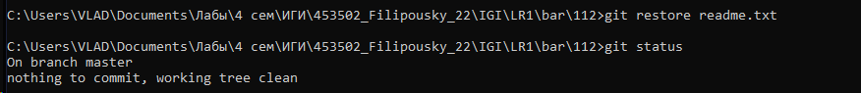
Делаю удаленный репозиторий
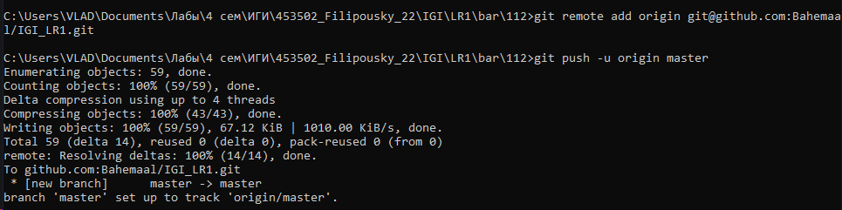
Пушим
Создаем новую ветку в которой меняем файлы и пушим на удаленный
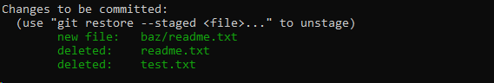
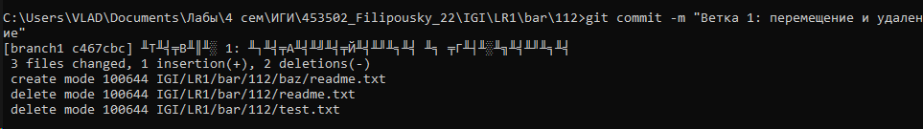
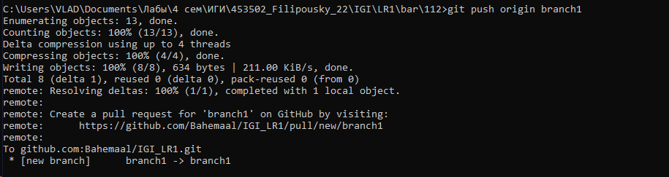
Создаем ветку 2, добавляем файл
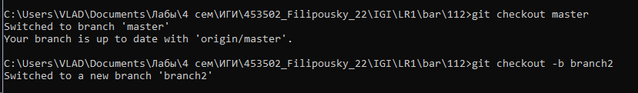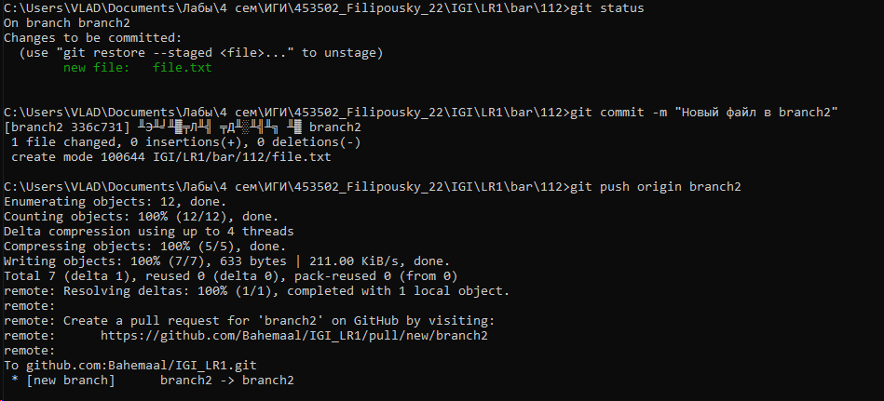
Мержим с веткой 1
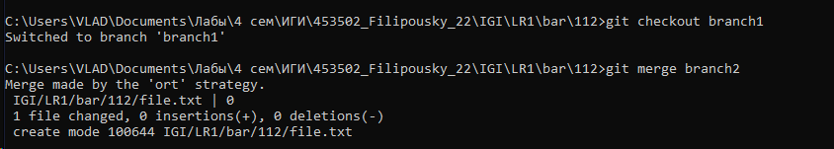
Удаляем ветку 2
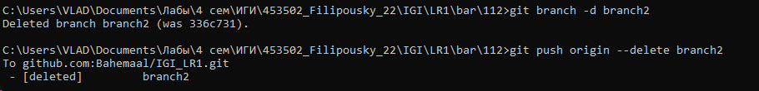
Пушу все ветки
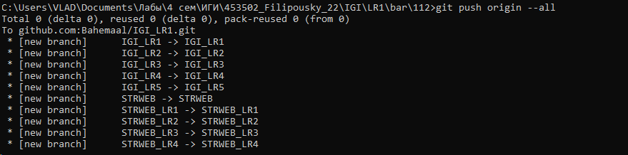
Создаю визитку
